**La mulți ani!**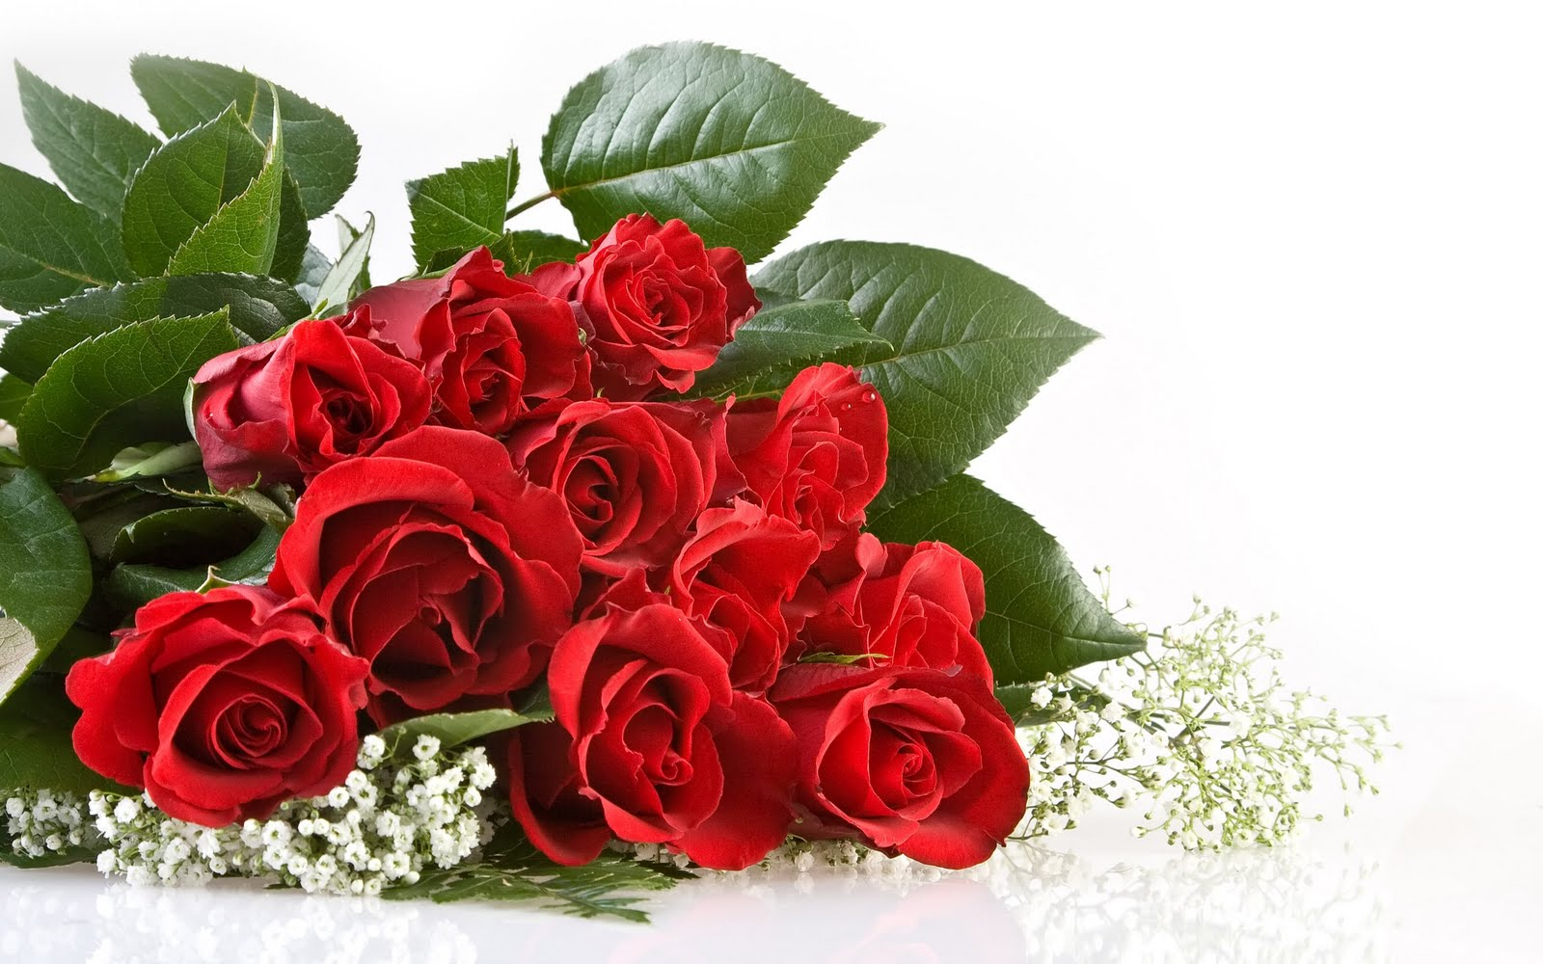

Draga mama,

Iti scriu aceasta scrisoare cu ocazia tuturor zilelor in care ar fi trebuit sa-ti vorbesc.

Vreau sa iti multumesc acum pentru toate cate ai facut pentru mine si pe care le-am primit si le-am cerut ca si cum mi s-ar fi cuvenit.

Iti multumesc, draga mama, pentru ca ai stiut sa fii langa mine atunci cand eram departe de sufletul tau, pentru ca m-ai iubit in clipe in care nu meritam si pentru ca nu ti-ai afisat niciodata cu ostentatie iubirea.

Iti multumesc pentru mana pe frunte in noaptea in care am visat urat, pentru ceaiul din seara in care am avut febra, pentru primul brad de Craciun, pentru ca i-ai deschis in fiecare an usa Mosului, pentru primul ghiozdan si pentru prima excursie la munte.

Iti multumesc pentru ca mi-ai aratat ce inseamna iubirea pura, iar timpul mi-a demonstrat ca numai tu ma poti iubi asa.

Te apreciez, draga mama, pentru toate sacrificiile tale pe care abia acum le inteleg si iti marturisesc ca inca ai ramas ingerul copilariei mele. Esti ingerul care mi-a luminat calea in viata, mi-a predat curajul ca prima lectie si mi-a oferit ca tema intreaga mea existenta.

M-ai tinut de mana si mi-ai stat alaturi atat cat am avut nevoie pentru a invata sa fac totul singura pe viitor.

Iarta-ma, draga mama, mi-am dat seama atat de tarziu ca te-am ranit cateodata si ca ai avut momente in care ai suferit pentru fericirea mea.

Imi pare rau, mama, pentru clipele in care n-am dat ascultare sfatului tau si pentru momentele in care ti-am iesit din cuvant.

Mi-as dori sa fi fost copilul ideal, nu pot da timpul inapoi, dar ma voi stradui ca, pe viitor, sa te mandresti cu mine.

La multi ani, mama! E ziua ta... Te rog sa ma ierti ca nu iti scriu 365 de astfel de scrisori pe an!

Cu toata dragostea,

Copilul tau